

PAUTA ACTIVIDADES: MONTAÑAS Y NÚMEROS

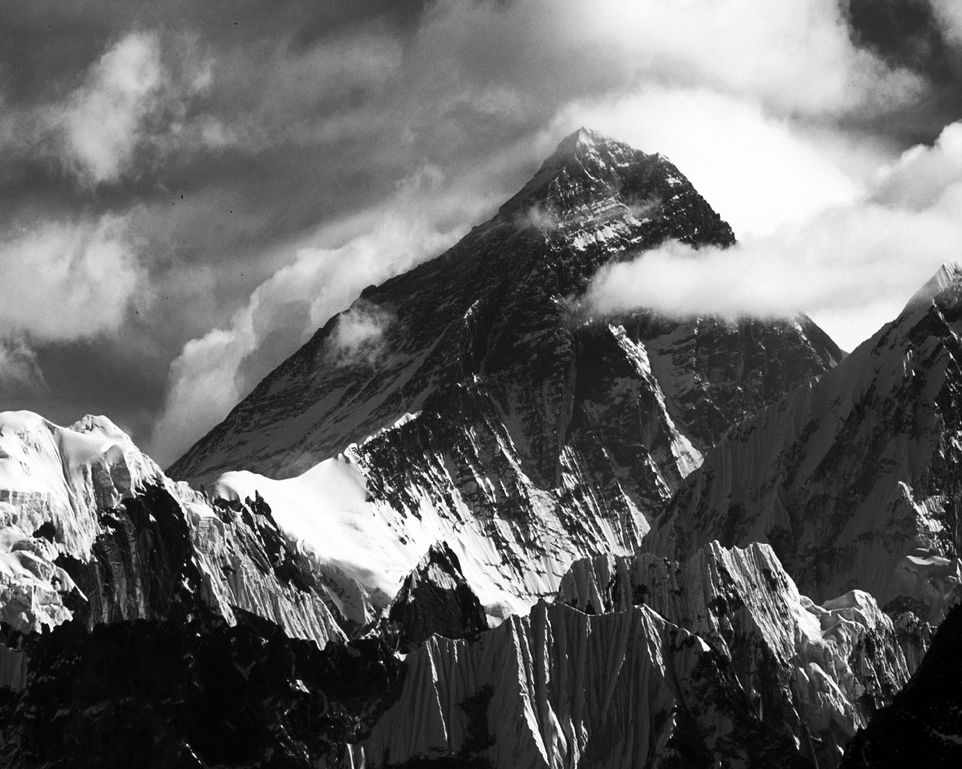

Para ser un experto montañista, hay que haber escalado las más altas cumbres del planeta. Ejemplos de estas altas montañas son el Everest, que tiene más de 8.840 metros de altura, y el Aconcagua, con casi 7.000 metros. Pero, ¿te has preguntado cómo se miden esas alturas? Todas las alturas de las montañas se miden desde el nivel del mar. Se dice que el nivel del mar es la altura 0. Desde ese punto las distancias se miden hacia arriba, y también hacia abajo. Por ejemplo, la ciudad de Bogota está a 2.600 metros de altura sobre el nivel del mar, mientras la ciudad de Nueva Orleáns tiene una “altura” de 2 metros bajo el nivel del mar (es decir, -2 metros).

- Si un andinista se encuentra a 200 metros sobre el nivel del mar y sube hasta la cima de una montaña a 1.000 metros sobre el nivel del mar, ¿a cuántos metros sobre el nivel del mar se encontrará finalmente?

- 500 m
- 800 m
- 1.000 m
- 1.200 m
- Otro andinista que se encuentra a nivel del mar, escala en una primera etapa una montaña de 500 metros y luego sigue subiendo otros 800 metros más. ¿A cuántos metros sobre el nivel del mar llegó?

- 300 m
- 800 m
- 1.000 m
- 1.300 m

- José el explorador, se encontraba a nivel del mar cuando de repente encontró una caverna. Decidió bajar por ella y llegó hasta una altura de -500 metros. ¿Qué significa esto?

- que subió 500 metros
- que descendió 1.500 metros
- que se encuentra a 500 metros bajo el nivel del mar
- que se encuentra a 500 metros sobre el nivel del mar

- Un montañista se encontraba en cierta montaña a 1.350 metros y descendió hasta un lugar que se encontraba a -50 metros. ¿Cuál es la diferencia entre ambas alturas?

- 1300 metros
- 1400 metros
- 1350 metros
- 50 metros

- Supongamos que una familia de topos vivía a -2 metros. Si descienden 1 metro más. ¿A qué altura viven ahora?

- A 3 metros sobre el nivel del mar
- A 3 metros bajo el nivel del mar
- A 2 metros sobre el nivel del mar
- A 2 metros bajo el nivel del mar

Elaborado por: Felipe Asenjo Z. / Centro de Recursos Educativos Avanzados, CREA
Modificado por: Ministerio de Educación, Chile.

